**TUGAS**

**KECERDASAN KOMPUTASIONAL**

**“Visualising Tree Using Weka Application”**

**ABALON**

**Dosen :**

**Anny Yuniarti, S.Kom.,M.Comp.Sc**

**Oleh :**

**Achmadaniar Anindya Rhosady 05111540000094**

**INSTITUT TEKNOLOGI SEPULUH NOPEMBER SURABAYA**

**BAB I PENDAHULUAN**

* 1. **Latar belakang**

Data abalone adalah suatu data yang berisi detail dari suatu kerang abalone . Abalon sendiri adalah suatu spesies kerang kerang-kerangan (moluska) dari familia Haliotidae dan genus Haliotis. Ia dikenal pula sebagai kerang mata tujuh atau siput balik batu, ormer di Jersey dan Guernsey, perlemoen di Afrika Selatan, dan pāua di Selandia Baru(Wikipedia.org).

Dari data abalone ini didapatkan 8 attribute yakni sex, length, diameter, height, whole weight, shucked weight, viscera weight, shell weight, rings dengan jumlah data mencapai 4177. Diharapkan dengan data data ini kita dapat menentukan suatu class jika diketahui beberapa atribut tertentu

* 1. **Tujuan**
* Untuk menentukan Class Data Abalone
* Untuk menyelesaikan Tugas Mata Kuliah Kecerdasan Komputasional

**BAB II ISI**

**2.1 Detail Data**

**2.1.1 Title of Database:** Abalone data

**2.1.2 Attribute Information**

Name Data Type Meas. Description

---- --------- ----- -----------

Sex nominal M, F, and I (infant)

Length continuous mm Longest shell measurement

Diameter continuous mm perpendicular to length

Height continuous mm with meat in shell

Whole weight continuous grams whole abalone

Shucked weight continuous grams weight of meat

Viscera weight continuous grams gut weight (after bleeding)

Shell weight continuous grams after being dried

Rings integer +1.5 gives the age in years

**2.1.3 Missing Atttribute** : None

**2.1.4 Class Distribution**

Class Examples

----- --------

1 1

2 1

3 15

4 57

5 115

6 259

7 391

8 568

9 689

10 634

11 487

12 267

13 203

14 126

15 103

16 67

17 58

18 42

19 32

20 26

21 14

22 6

23 9

24 2

25 1

26 1

27 2

29 1

----- ----

Total 4177

**2.2 Metode Pengerjaan**

* Pertama Kita harus mendapatkan Abalon UCI pada <http://archive.ics.uci.edu/ml/machine-learning-databases/abalone/> Setelah mendapatkan Abalon UCI kemudian menconvertnya menjadi file **“.arff”** seperti ini

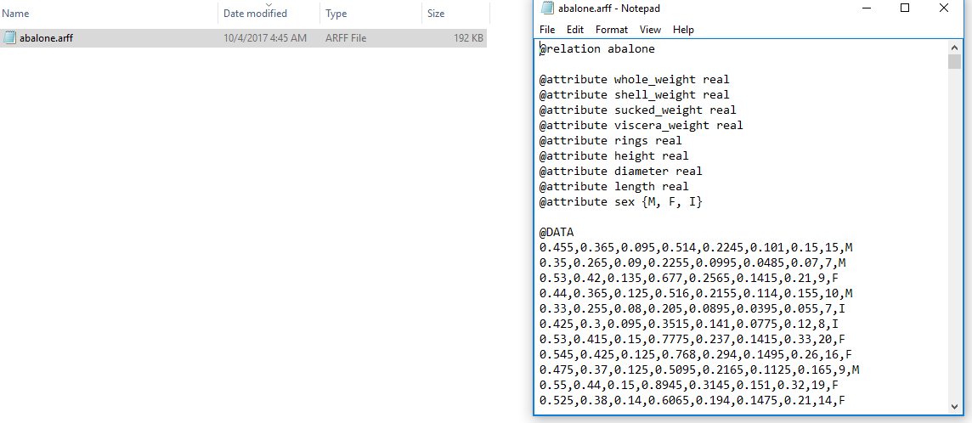

* Kemudian buka Apilkasi Weka



* Explorer – Open Files – Pilih files abalone.arff tadi. Kemudian di bagian filter pilih choose – weka – filters- unsupervised – attribute – Numeric To Nominal – Apply. Tahap filter ini diperlukan karena class berbentuk numeric.

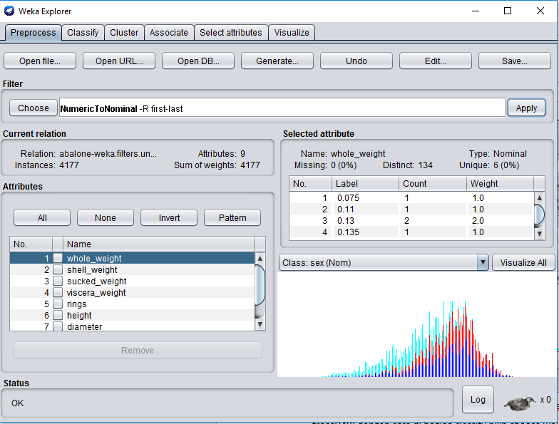

* Beralih ke tab classify untuk mengklasifikan kita perlu menentukan classifier ke trees(J48) dengan cara di bagian classify pilih choose weka – trees – j48 . Kemudian tentukan parameternya degan klik dua kali pada j48. Disini saya menggunakan parameter default untuk treenya. dengan rincian

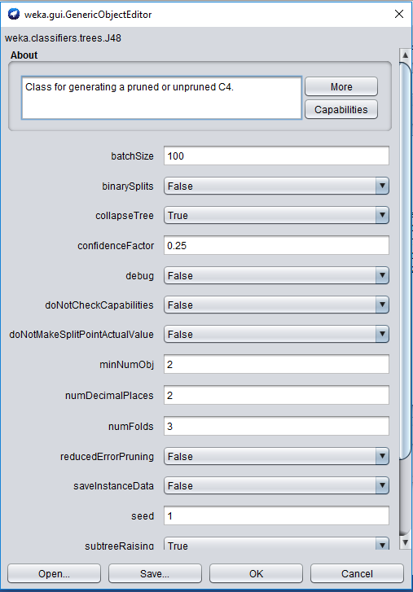

* Kemudian kita perlu menetukan test options nya. Karena saya ingin membagi datanya menjadi seluruhnya sebagai training set maka kita harus menyettingnya.

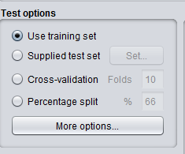

* Kemudian karena kita memilih classnya adalah rings maka kita perlu menentukannya sebagai rings.



* Klik start dan classifier output akan tampil dan kita akan mendapatkan ketepatan data sebesar 60.8092 %.

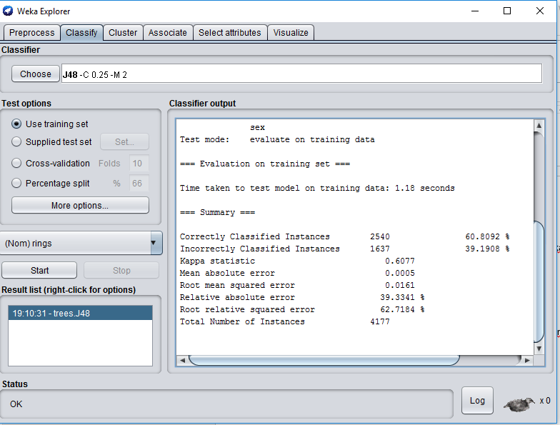

* Treenya bias ditampilkan menjadi seperti ini

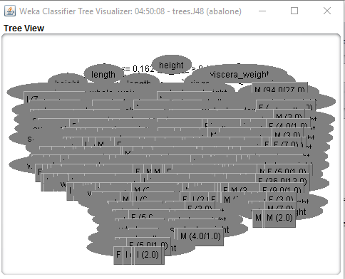

**BAB 3 KESIMPULAN**

**3.1 Analisis**

* Dalam data ini datanya sangat tidak berimbang tiap classnya. Terlihat class 1 jumlahnya Cuma 1 , sedangkan class 689 perbedaanya sangat jauh sekali.
* Data tersebut menghasilkan ketepat hingga 60% an pun dikarenakan semua datanya digunakan sebagai data training. Jika menggunakan perbandingan 2:1 hasilnya akan buruk sekali.
* Pergantiang parameter tidak mempengaruhi hasil ketepatan secara signifikan dikarenakan datanya memang terlalu bias.